ИНСТНТУТ СТРАТЕГИЯ РАЗВИТНЯ ОБРАЗОВАІ-ІИЯ РОССИЙСКОЙ АКАДЕМИИ ОБРАЗОВАНИЯ

Комплексная работа дпя учащихся 7 клпссов

Вариант Уя 4

Школа

На выпоннение рвооты отводіггся два урока по 45 м›іиут с гтерерывом.
, В каждой части работы даётся текст и несколько задаитпl к нему
Задания будут разными В некоторых из них нужно ііудет из предложенньт
‹ впрііантов выбрать один или нecкoJiькo ответов, которые тьІ счіггаешь верными, и обвестн номера выбранных ответов. '
В других треоуется подчерггіуть в тексте несколы‹о слов или првдлоікений,
‹ зашісать гратіtиіі ответ в виде чисел или слов в отвед‹інном месте. В некоторых заданиях
i неооходимо записать решеыіе или объясштгь свой ответ. i
i i
Одн›l задания похюкутся тебе лёгк›іми, друпіе — трудными. Если ты не знаешь, как
выполнять задание, пропусти его и вереходи к следующему. Если ocганегся время, ты )
сможешь еще раз попробов'агь выпвлнтпь пропу щонные задания. i
Если ты ошкGся и хочеыь іісправнть свой ответ, то зачеркни его и запиши гіуагиый

Желаем )'cпexa

2017/2018 учгбньlй год

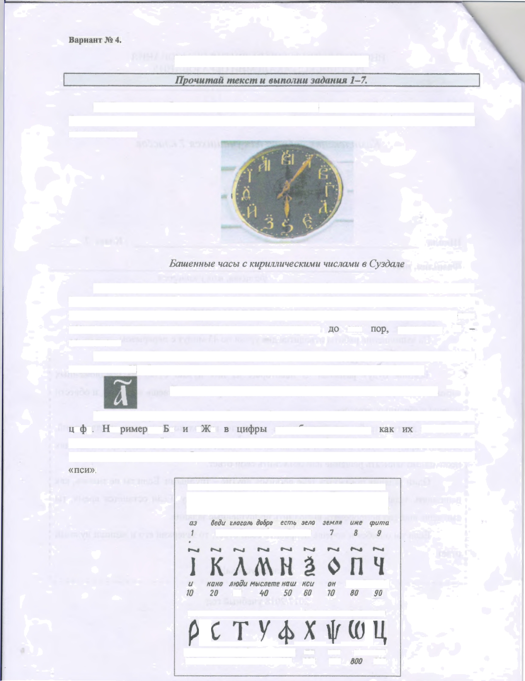
Кириллнческая система счисления

- До того как Gылit пріtдуманы специальные символы, чтобы обозначать цнфры, большинство народов использовали в этих целях буквы своих алфпвтітов. Древніtо славяне не исключение

У них отдельная буква соогветствовала кжкдой цнфре (от 1 до 9), каждому десятку (от 10 до 90) и ка›кдой сотне (от 100 до 900) Числи гельные писались и пронзносіш ісь слева направо, за исключением числителыіых от 11 до 19 Это находит г ажентіе в названиях числіиельньт, которыміі мы полыуемся сИХ Nапример, 17 семнадцать.
Для того чтобы чvітаюиlий понимагі, что перед ним цИ([ ы, применяли спецтіальный знак — титло. Изображался он в віlде волннсз ой линии и помещался над буквой
Такт“і знак иaзыnaetticя «аз под титло» и означас•т еииницу.

СтоИ7 ОТМСТш ь, что не все буквы алфавита могли бьггь использовапы в качестве
»' I° an , « » « » не ооращались, так не бьшо в дреRнеіqзеческой азGуке. ксггорая леікала в основе цифровогі системы. Кроме того в
качестве цифр выwгу плзи оу’кпы, которых нет в нашем современном алфавіі re — «кси» и

покой vepëь
Ј0

руы сло8о m6epk• yн ‹pepт :а | ncu | а | цьt
100 200 300 30 300 600 | 700 |  | 900

Если треоовалось написать число 1000 и бо іьше. перед ниМ NИGали спеииальныи знак тысячи в виде наіслонной черты, перечёркну гой в двух местах. Пример написания числа 1000: 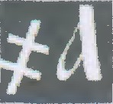
Чтобы полушіть ещё болъшне величтшы, использовагіись друі ве способы:
As в круге — тьма, или 10 000.
Аз в точечном кpvre - легнои. или 100 000.
Аз в крузгке из запятых леодор. или 1 000 000.
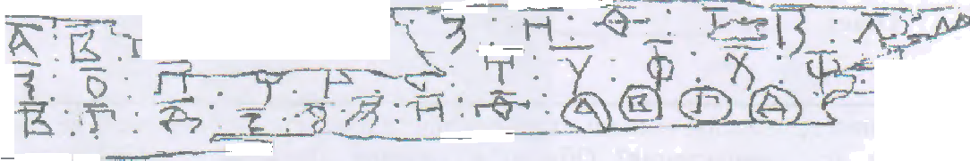

( ) ItHИГOПe'li1T£tHИИ £;ЛОэйlІЈІіІСЬ ’ГЈЗб,ДИЦТІЯ В ДВ 3Hi1'IHbf И МНОГ“ОЗНй•ІНЫХ ЧИGЛбХ

титло ставить над второй буквой от конца.
Двузнн•lные числа от 21 до 99 составлялись так же, как сейчас составляются в русском языхс, то есть сначала писали десятки, а затем единицы:
• •
КА• | AB. МД. | Nf3. | /В.
21 | 32 44 | 56 | 62

7’рёхзначные числа от 101 до 999 составлялись по тому же правшіу сначала сотнті. затем десяткп и единицы:
235 357 586 695
Четырёхзначные и большие числа составляли так же: от большее разряда к

единице. 33 4444
ЧтоGы нрt›че іь чтісло, надо бьшо сложить числовыс значения, сон ветствующне
его зтіакам.

20 + 1 = 21 200+30+5-235 3000+З00тЗD+З=ЗЗЗЗ
Qлs современного человека можег похазатьсл ізеоGыиныьі, но а системе счислениЯ слааян не Gыло спеииального знака для нуя. Если в многозначиом числе число сотен,
десsтхоа или еА»іниц нуііевое. то запись становіtпаса короче, проаращаsсь в гЈзех-, двух- ии даже однознпчную.

‘ 201 g 1908

легион
- леодор
- титло
- тьма

2. С помощыо тпблицьt. представленноїт в тексте, запиши, как называлась буквв и какое ""'li число ей соответствоваіто: 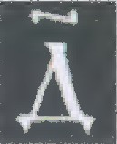
Ответ: буква —

Нівке приведены несколько угвср›кдений о кІіриллической системе счислентія. Верны ;! ли эти утверждения° Ооведи в тао.зице «Верно» или ‹•Неверпо» для каждого - утверзщеніы.

Упшврждение | Bepиo no упшеуэісдение?
1) Для обозначенты цифр древние славяне lICH0JIh3OBdП И  бутtвы cвoem алфавігга. | Верно | Неяернс
2) Все буквы алфав›іта могли быть использованы в ка•тестве цифр. | Верно | fІеверно
3) Если з’ребовалось написать число 1000 и больюе, перед ним писали спеіщалыіый знак. | Верно | Неверно

В тексте есть фраза: «Числительные писалнсь и произносилтісь слева направо. за , исключением числтітельных от 11 до 19». Используя рисунок, сформутІруй правгшо. °'“
по которому писались числа от 11 до 19.
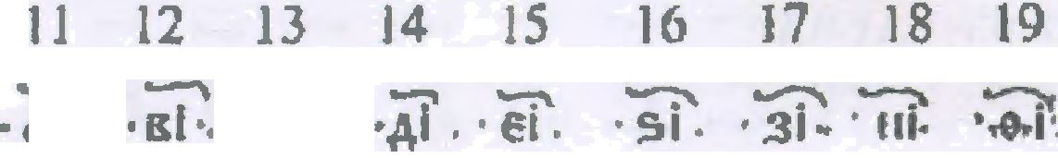

Используя схему из текстR, узнай. какие числа затшсаны.

Зппіlши славянскими цпфрамlі год своего роз‹;деніlя. О’гвет:

Верианз J's 4.
- В славянском календаре годы отсчитывались «от сотворения мтіра» С•‹италось, что ““ ” мир бьш сотворён за 5508 лет до Рождества Христова В 1700 году Петр I ввёл в
упс.преGление калеііларь, который мы испопыуем и сегодня.

flсгіользу п эту информацию, определи, какой mд записшз на памятнихе «Тысячелетіе Россші» и запиши его в современном летоисчисленші, Запнши решение и ответ

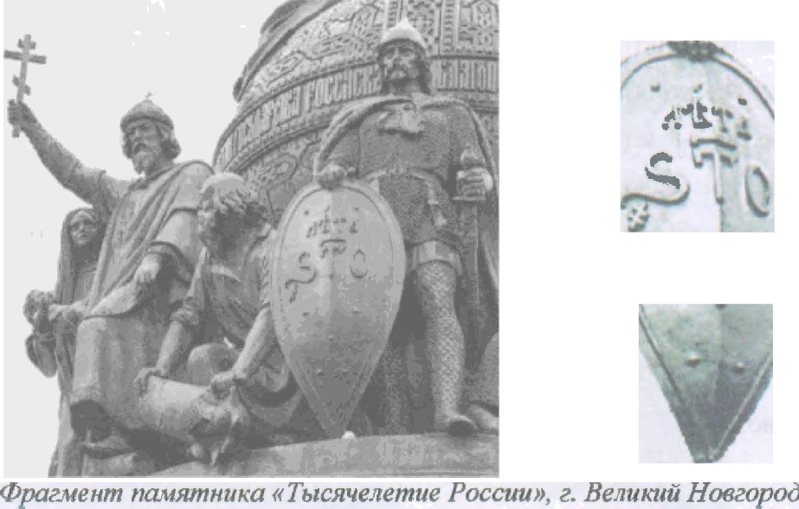

Решенvіе

Вцјшан г Ns 4.

Экзамен для добродетельных и мудрых
Еуочипшй гюгггп в еіілаівв з‹тdоняя 8-IN.
Стать чиновником в Древнем Ки rae Gы to почёз но, но совсем не просто. Положение чиновников давало власть, славу и деньги. °lтобы добиться ппаобного положения, требовалось сдать сложные экзамены. Теоретическті к экзаменам допуGКалтІсь все жеііающне, но практическ›і сдать их могли только дети богатьіх земледельиев, имеющих время для освоентія с,чожной письменности Так, только в начальноtl школе обучеине продолжалось 7-8 лет, в течегше которых въіучивали 2-3 тысячи зНагов-иерогЛифс›н
Науки как таковые в школах не ›ізучались Благородный муж не должен был знать, например, математику, поскольку это наука ремеслснников. Поэтому чиновнііки не владели специальнымті знаниями. Считалось, что чиновник может и не раз5нраться в делах того ведомстяа, к‹ггорым управляет, главное, что он благодаря нзучснию древних з рактатов достш- некоторой степени нравственнот совершенства, и этого вполне достаточно,
Не сдавш viГi экзамен мог попытаться сдать его на следующий год, поэтому нередко на экзамене встречались три поколения одногі семьи: дед, отец и сын.
Перед сдачей экзаменов нужно было предоставіггь свидетельство соседей о том, что у сдаіощего безупречная репутация, что он не бьш под судом и что его предки не принадлежат ни к одной из •‹недостойных» профессші
Экзамены продолжались несколько днеи Все это время экзаменуемые жили в специалызом доме, где каждому бьыа отведена небольшая комна’га, из которой нельзя было вьшодгіть, пока экзамен не закончен. Условия жизни в таких домах были настолько трудными, что самые Gолезненные не выдерживалті
Число выдержавшіт экзамен на высшие должности в целом по стране составляло около 300 человек в год.
Для того 'нсбы обеспечvіть макснмалькую объектнвноеть при проверге экзаменационных ра5от, было вьгработано множсство правіъз Претендент на высокую должность, чье имя бьыо зашифровано, должен бьы писать свою ра5оту только чернойІ тушью Затем специальные служащие переписывалv его [заfiоту тушью красного цвета. Орнгинал и копию сличали осооые счнтчнки, которые помечъзи обііару жею‹ые разночтения желтой т)'шью. Далее копия передавалась на проверку экзаменаторам, а оригтігіал отправлялся на специальное хранение, Работа проверялась одним из рядовых экзаменаз оров, и только если она получала полоз‹ігге›эьную оценку, передавалась главному э›:заменазиру, который выставлял окончательиуіо оценку.

Тот, хто прошел Весь непростой пуТь получения учёных степеней, пользОВdЛGЯ Всеобщим уважені4ем и даже носхл одежду особого похроя, хоторав павала понять, чТо её обпадаТель не ЗанИМdется фі4зичесхі4м трудом.
JOGTIOMЫ ЧННОВНІ4КОВ WJlИЧdJlИOb bOP8TCTBOM ВЬlШИВхИ i4 у храшеНі4іі. Нагрудная HdI1Il4BKd — M8H,QRJ1HHCKHÏÏ' KBd,QjЭdT, HJIi4 буфах, — у хазыаал8 на пщ4наплежхосгь х onpenene ouy cocnOBl4iO. Ha onempe npiipBO{IHsrx NHHOBHHKOB lOO6J1&HtilJII4Gb ITTI4L(bI, Hd
onewne aoe iioix — aaep .
FonOBxsIe y6opsi, xozopsie ne cxxuan cs name B Topweczae srx cnyxasx, 6sinu
Bd tHOii 9aczsio xocmMo,. Oczpoyu siil riunepaTO}3 ,Qi4HaGTi4i4 Cy o6ssan acex npxpBOJlHblK 9HHOBHIIKOB HOOHTb IlIJIiIHbI O I11I4{1OKIIMI4 f1OJIRMI4, NTO sI ul4HOBHiixi4 ne nepeuemsiaanxcs, cxnouss ronoasi ppyr x ,qpyry ao Bpene coaeuia xii.

- О чём поаествуег пахныіі техст? О6Вепі4 номер ааібранхого oraera.
l) Об упраалеш4і4 mcyдapcTaOM В ,fipeBнeu Kirrae.
- Об обучені4и l4 BOOfluTdHl4l4 В Дреанем Kirrae.
- О подгогоВхе чuiIOBHI4KOB В ,Qреанем Kirrae.
- Об обаічаях и традициsх Дpeaxem Kirrax.

' От слоаа «маядарин» (португвльсяое niandarim) - чяновннк в ncщsou Ко, nomnee также а Kopee в Вьетнаме

Вариант Ft 4.

9.

10.

12.

Вы GKHИt( Начальной школы в Китае должен бью знать не менее нерсігліtфов. Загіишгі пропущешіое число, опираясь на текст.

Что такое fiЈ'г/язь? Подчеркни в тексте предложентіе. которое является отвез ом на этот
вопрос.

Выберті суждеюія, которые противоре•іат тексту.

- Система подготовки чиновников в Древ чем Кгітае была слояпіой и

К экзаменам допускались не вGe желающие стать чиновниками.
- Чиновники в Древнем ltитae обя!заны были хорошо разбираться в том, чем они
ру ководті.зи.

Чиновники в Древне8т Kirrae вьщелялиСЬ GВОим внешним облигом.
5 Быть чиновником в Древнем Китае бьыо не только почётно, но и выгодно

Из привсдённых ниже вопросов выбери тот, на который ПЕЛЬЗЯ пoпy чіггь ответ, прочіггав текст и рассмотрев рису нок. Обведи номер выбранного ответа.
- В каких условиях приходилось проживать претендентам на должность чиновнlіков'?
- Сколы‹о ліодей преген,цовало на получение чіяіовничьей должносп н?
- Как у даііпчось добиваться объективносги оценоі‹ на экзаменах для чиновников?
- Какие символы украшали одежду чиновника определённого ранга‘?

.
К какому сословию пріlнадлежит человек, нзобрюгённый на рнсу нке? Ответ о5оснуй.

  - Каким образом на экзамене для чиновников могли ястреттіться три поколения одной семьи* ”

Ответ:

Есть в русском языке похожие, но не однокоренные слова дорогdй и дордга Пршіагаzельное бороzой не создаёт никаких проблем в правописании. Подбираем родственные слова, где безударные гласные будут под ударением — dвpoa, дороже... И всё
СТПНОВИТС'.Я ЯС'.НО' ПИШeM ‹‹OII.
Но для существительного dоровя такой способ проверки не пригоден. Попробуйте подыщите такие родственные слова, где ударение падало бы на «до». Дорожный, дороженька, подорожиая - везде ударение на слоге «po»...
Обратился к этимологии слова и его родственникам в других языках. Оказывается, в южнославянских языках, скажем, в сербском, русскому слову dојюз соответствует дуага со значением «овраг», «лощина». В древности эти слова были почти синонимами: по оврагам и лощинам часто шли пути через дремучие леса.
В древпеболгарском (старославянском) языке, на котором создали первую славянскую письменность братья-просветители Кирилл и Мефодий, тоже бьыо слово драга, которое значило «долина». А языковедам швестен строгий закон: если в словах старославянского языка или южнославянских языков содержатся звукосочетания po- и лп,
ТО В ВОС'.ТОЧНОСЛі1ВЯНСКИХ ЯЗЫКВХі ЈЗ CCKOM, ЕЈЗіlИНСКОМ И ЛОЈЗ CCKObf ЯЗЫКЕ — ВОЗНИК81ОТ

их двойники, где на местеро- и ло- вы вmyciiim opo- ч оло-. Примеров — сотни.

Старославянское
грав брада блато

город

Никогда в подобньт словах на месте старославянских po-, ло- не появляются русские яро- или яso-, пјю-, osn-, opo- или ona-. Мы не пишем ни «ropaд», ни «барода»; только «гюро-д», «б-оро-аа». Значит, и дорога пишется через «о» и никак иначе.
А почему есть такие соответствия между разными языками? Потому что языки всех славянских народов произошли от одного общеславянского языка. Когда славяне расселились по разным землям, их языки стали измениться по своим законам. У восточных славян сочетания звуков op, оп, вр, en к XII веку превратились в сочетания еще, one, epe н еле их называют полногласные), а у южных славян, например, у болгар и сербов, — в сочетания јю, па, pe и ле (неполногласные).

В общеславянском В древнеболгарском
горхъ*2
ГJIfiC

mpox
ГОЛОС

бергъ* мелкъ*
брег млеко
берег
МОЛОКО

Но почему же неполногласные корни зјюd, брег, страж сплошь и рядом
встречаются в современном русском языке? Дело в том, что многие века русские люди
ГОВО[ІИЛИ Hd ЈЗ CCItOM, 8 MOПHJIИGЬ, ПИGВЛИ ІtНИГИ И BdЖHЫe ДOЩMeHTЫ — Hd

GTdJЭOCЛ8BПHCKOM. О d ЯЗЫКd БЫЛИ ПОНЯТНО. e ДИBИTeЛЬHO, ЧТО CЛIIBЯHCKИe CЛOBd
свободно проникали в русский язык, обрастали русскими приставками и суффиксвми, поэтому сетднв в нашем языке соседствуют прегуада и перегородка, сторож и гшјюэю, молочный (продукт) и Млечный (путь).
По книге Л.В. Усtіенского «Почему не иначе?»

' Зпак* указывает, что данное слово нп однн учёянй не сльпнал и не видея наппсанным. Ono прннадлеявло языкv., нсчезнувтему задолго до нас. Наука восстановила его облик, зная законн развшия

Вярнянз J's 4.
  - В тексте оптісаны два способа проверки правописанпя корнеи. Нззови их

2)
  - Itaю4M Образом ученые узна›оз‘, ках звучазЈТ1 слова в оЬшеславянском языке* Ооведіs комер выбранногс ответа.

- находят эти слова в старvінн ых сііавлнских летописях

с.ушаіот древние сказания и песни
- анализирую'г слова из разных славянских языков
- записываіот речь пожильж людей
  - Образу ii от неполногласных форм полногласные
t ) ч• •° —
- глава
- врзта —

«Перевеіtн» на старославянсгий:

2) здоровье —
  - Какгіе слова произошлн от одного корня* Выпишvі любые две пары таких слов.

ftf htJffh. rJCC2 fJ/fff, eKЯ, 1f F'fffbftf. #fOf1CjeЧ/fбff1, C)f7.1ft/7t7A', */?Wffb, С fJ/Jf7?ft, ЯffC/J['C)U.

2)
  - Правоптісание каких слов можно подтвердить так же, как правоштсание слова i’I‹iy‹›r‹f’? Обведті их номеря

- кораял
- середине
- домовой
  - Как мо›кно ооьесшгl L ртаринное русское назипние лечеоного растеішя ггі.'іопка'

прямо над тарелкоті.
несколько
дней
на
верёвочке
появятся
грпсталлы, которые булуz
образовываться всё дальше и дальше or банок и «истретятся» посередине.

Выращивпем кристаллы

Такие вещества, как поваренная соль, caxap, кaльцнkiи ›оввнная cona, состоит из крошечных частичек одинаковой формы. которые называют іtрнсталлами. І£ристаллы этих веществ можно выращивать в домашних условиях
1. Положіие в стекляннуіо банку металлическую ложщ-, которая защіггит банку, чтобьi она не лопнула от горячей воды. Налейте в fiанку горячеГі воды.

Постапі›’ге банху а мисху с і’орлчей водой. чтобы вода в банке не
OGTЫB8.ild. ÏOJlOЖI4TO В 8НК
несколько ложек кпчьцтінтірованlіоіі соды и размеиіаЕпе. QобавляГгге солу и снова размеиыаUгге до тех пор, пока сода 6oлsuie не бyдeт растворятьсs.

К концам нитки привяжігге скрепку и іtарандаш. Опустwге скрепку в оаніу так, •побы скрепка висела, как показано на рисунге. Через несколько дней на скрепке
«вырастут» кристаллы соды.
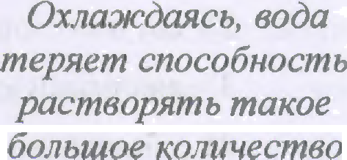
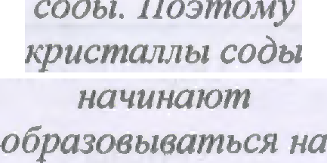

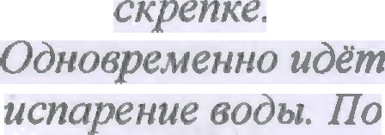
мерв того, как еода
f]CND lCV1CS,
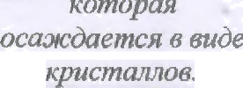
wd * *«
Nfoжнo вырастить «колснну» из кальцинированной соды, наращивая кристаллы снизу и сверху, пока обе части не сойщ•тся друг с другом. ГlрІіготовьте две банки, в которых в горячей воде растворено большое количество соды. Между банками поставьте тарелку. Опусги'ге концы шерстяноіі верёвочкн в банки так, чтобы середина её оказтіась

Через

Вариант Ft 4.

РОстаоры сОдЬі из odeux dанок апитЬl8аются верёаочкой и «текут» по ней навстречу друг другу. Дойдя до сереЬины, оба nomoKa «сталкиваются», и pacmaop начинает KONlями паЬать на тарелку. Потом Капли испаряттся, и на тарелКе оспіаютс9 К CT MUIЫ СОЬЫ, KOmOpbie постепенно поЬниматтся вверх и соеЬиняются с К lстаплическим наростом на верёаочКе.

Сталактнты н сталягмнты

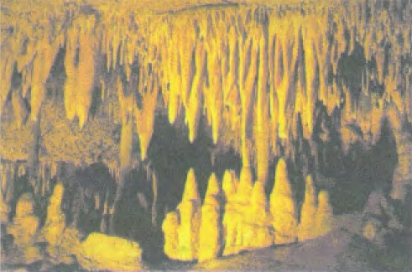
В пещерах ВОЗНикіlЮТ красивейшие обраsованиs — сzалактитьl ll GТалагмиты.
Fоры не яВлlіlОТся сплошньlМ МОнолитоМ, в них есТь Мельчаіішие трещины, чepes КОТОЈЗьтС ВОда просачиваеТСЯ с поверхнОСТи горьт В пещерьт. Вода, насьтщенная
изВестнякОМ, fiОЬНЈіается до потолка уже созданной пещеры и nOBИCdGT на неМ.
ЗбТОМ KflDJIя испаряеТGЯ, а порода, раСТворенная В ней, осТается на потолке или падает на пол. TflKlIM об;і83ОМ СОЗдается шВесткоВая сосулька, 9ТО BИcm под cBO,QOM пещеры, - GТ8Јі8КТит, илll flOЯBJIHGTCII OC8,QOЧHhIii HRJ3OCT, ПОfiНИМающиііся наВстречу, — СТалагмит. В резульТате пещера приобретает МИстхчесхи-скаsочный вид, рождающий легендьт о подзеМноМ царсТВе.
СТ8Јl8ктитЬl МО Т GОстоять иЗ раsных Веществ, но GaMыe распространенные —
кальцитовьте (изВесТняКОВЬте), гипсОВые, соляные и ледяньте.
Обраsование сТалактНТОВ 11 СТdЈіагмиТОВ — процесс плительньтй. По прибпизхтельНhlМ пОдсчётам ученых, чтобы подрасти нfl 1 GM, ИМ требуетсЯ охоло 100 лет. CxOJlOOTb {IOGTa 3dBllCm от скорости капепи, BJIaЖHOGTl4 ВН)трипещерною Воздуха, теМпературы и составе растворённьж пород. Точные расчёты роста сделаТь неВозМОжно. Иногдв шВесТкОВая сосулька рвстёт быстрее, в иногда вообще прекращает рост на

несколько соТен лет.

&tï)lI1HIT 9 d.
  - 9vo6si npoBecvii onsrrsl HO BhI[1fti1Jl4BflHttIO F]33ICTMJlOB, HCO6xo9Iiuo pnsni‹•[ooe " оборудование и матернапы. В ыберн us общего списка i4 OTMOTb sнflnOM BP•Ë, 9ТО потреоуеі ся для п ОВедения дВух оііытоа. onтШdHHblx В Тексте.

2 czexnsHHblX 6aiixx

COJIO MIIHltfl
C6:SbdHH OBfiHHAACOAd BOA8
cI‹penxa
aepeBOuita es uiepcs'ii HOBape az cons
xneii M cxa Hiizxa T€ MOM

  - Kai‹xe es nepeuiicne xblX Hxwe aeiiiecTB cOCTO9T 3 xpiicr6aiflOB? O6Be.qu iiouepa
BLé BMHbŒOTB€TOB
- TaOpor i4s MOnoxa
- xausu iiposaHiias coca
- caxapHsiü necox
- OxO Hoe cTexno

nën

  - Hoq xa nofi s t§oiurpa§iiiii saniitvirre. ooo sa Herr H3O6] 8 itUHO CTdJl8IfTlFFhI I4JIH $‘ cTauaruHThi.
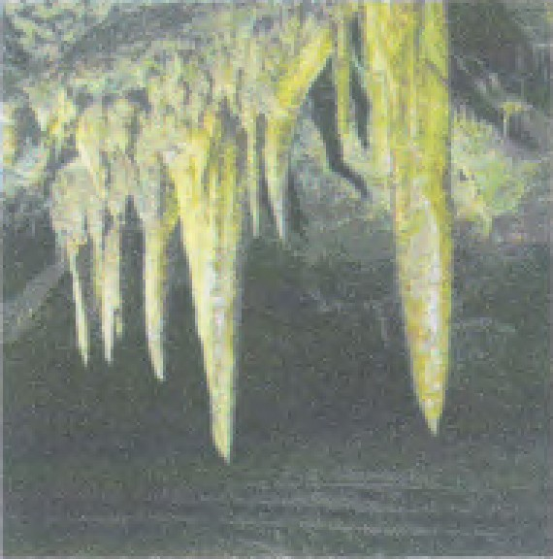
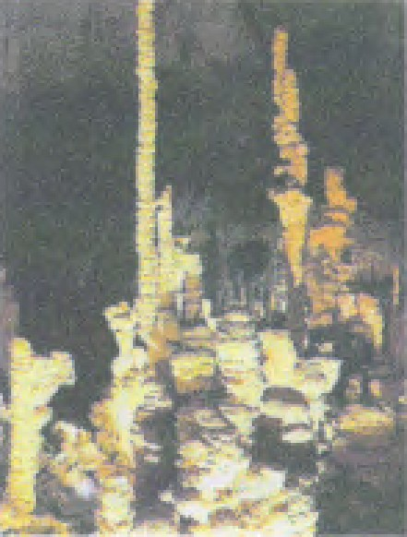

ВаЈшант he 4.
  - На рисунке изображен кристалл поваренногі‘ соли под
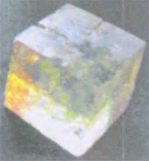
микроскопом

Ниже приведены фотографыt трёх кристаліlов. Отметь
знаком , какой ш них также явлеегся кристэлом поваренноп солпэ €lбocrtyй свой выоор.

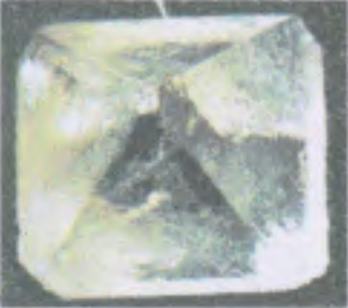
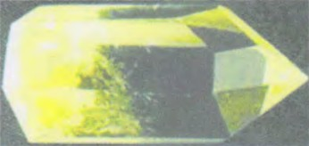

ОGоснованне:

  - Пoлvчil i сл ли опыт по выращиваниіо « колонны» из кальцинироваfіной соды, если в качестве верtаочки исгіользоаать рыболовную лесьу* Нгметь знаком один огвег и обосиу ii его.

fl Да
Обоснование:

  - Одним из самых высоких в мире с•ііпается сталагміи, Nайленньlй в пешере «Маqгин И гtфьерно» Его высота составляет чуть оолее 67 м С txO іько примерно лет HCП’g Olti1J10Ob Qflfl ofipil3OBilHил такого сталвгмнта° Сде чай раечёты и запиши ответ

Расчеты и ответ:

  - В нашегі стране есть пещеры на севере Уральских гор и в Крымv Где с oom.шeït вероя гностыо можно встретить Іtрупные известняковые сталактиты и сталагмп і ы? Объясшгге — почему

Отяет

